

**GRADO SÉPTIMO**

Nombre: Curso: Fecha: / /

**“Operaciones combinadas con números enteros.**

**Objetivo**: Resolver ejercicios combinados que involucren adición, sustracción, multiplicación y/o división de números enteros, con o sin paréntesis.



Una expresión que contiene más de una operación matemática (+, - , • o **:**) se conoce como **operación combinada**. Esta puede **tener** o **no tener paréntesis**, para resolverla puedes guiarte por lo siguiente:

**1° Paréntesis** desde el más interior hasta el exterior, de izquierda a derecha.

**2° Exponentes y potencias**

**3° Multiplicación** y/o **división**, de izquierda a derecha.

**4° Adición** y/o **sustracción** .

La profesora de matemática presenta en la pizarra el siguiente ejercicio. determina cuál de los dos está en lo correcto.

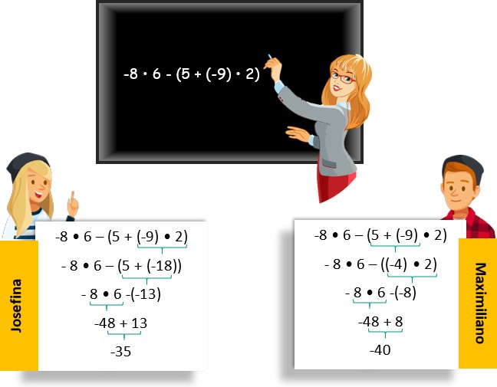



## Veamos otro ejemplo:

Resolver **división**

56 : 8 + (- 4) • 9 –((-6) • 7 : (-2))

56 : 8 + (-4) • 9 – ((-42) : (-2))

56 : 8 + (-4) • 9 – 21

Resolver **multiplicación**

dentro de los paréntesis



Resolver **división** dentro de los paréntesis

Resolver **multiplicación**

Resolver **adición**

7 + (-4) • 9 – 21

7 + (-36) – 21

(-29) – 21

- 50

Resolver **sustracción**



## EJERCICIOS.

Practiquemos lo aprendido.

1. Resuelve las siguientes adiciones de números enteros.

**a)** 35 + (-54) = **d)** 26 + 15 = **g)** (-33) + (-18) =

**b)** (-59) + 84 = **e)** 18 + (-9) = **h)** (-62) + 25 =

**c)** (-36) + (-14) = **f)** 21 + (-39) = **i)** 15 + (-29) =

1. Resuelve las siguientes sustracciones de números enteros.

**a)** 26 – 47 = **d)** (-24) – 16 = **g)** (-29) – (-34) =

**b)** (-13) – (-39) = **e)** 37 – (-51) = **h)** 28 – 15 =

**c)** 51 – (-11) = **f)** 15 – 43 = **i)** 31 – (-98) =

1. Resuelve las siguientes multiplicaciones de números enteros.

**a)** (-8) • 7 = **d)** 7 • 15 = **g)** 5 • (-11) =

**b)** (-12) • (-9) = **e)** (-4) • 17 = **h)** (-7) • (-3) =

**c)** 18 • (-3) = **f)** (-15) • (-4) = **i)** 9 • (-8) =

1. Resuelve las siguientes divisiones de números enteros.

**a)** 42 : (-7) = **d)** (-135) : 15 = **g)** (-72) : (-9) =

**b)** 63 : 9 = **e)** 15 : (-3) = **h)** (-72) : 2 =

**c)** (-110) : (-11) = **f)** 39 : (-13) = **i)** (-81) : 3 =

Resuelve los siguientes ejercicios combinados. Realiza el desarrollo en una hoja anexa y adjúntalo a este documento.

**a)** 41 + 5 • (-9) + ( 63 : 7 – 4) **f)** – 8 : 4 • 18 – ((-43) + 7 • 6)

**b)** (12 • (-8) - 48) : (-12) **g)** (-4) • 8 + 6 • 7 – (-90) : 10

# **c)** (15 : (-3) • 5) – ( 12 + (-21) : 3 ) **h)** (45 : 3 + 5) • - 12

**d)** (-36) : (-3) • 5 – (90 : 3 + 30) **i)** (32 : (-8) + 15) – ( 5 • (- 20) + 67)

# **e)** (14 + (-21) – 8) : (82 : 41 + 1) **j)** (32 + 18) : ( 96 : (-8) + 7)